**IES301 – Noite - Prof. Sandra**

**Grupo**

**Christian**

**Filipe Lima**

**Gabriel Brás**

**Gabriel Nieri**

**Luiz Otavio de Oliveira Nogueira - RA *18114656***

**Declaração de objetivos do sistema:**

O objetivo principal do Sistema TicketEasePro é facilitar a gestão completa de eventos, desde a venda de ingressos até o controle de acesso na entrada. Através de uma plataforma abrangente e intuitiva, o sistema oferece diversas funcionalidades para atender às necessidades de empresas e organizadores de eventos, otimizando o processo e proporcionando uma experiência completa para os participantes.

**Lista de Eventos:**

1. Produtoras de Vídeo enviam catálogos à Locadora.
2. Pedido de Compra de Filmes às Produtoras de Vídeo.
3. Entrega de Filmes pelas Produtoras de Vídeo.
4. Registro de novo Cliente (quando um cliente chega à Locadora pela primeira vez e informa RG + CPF + Endereço).
5. Solicitação de Filme por um Cliente.
6. Fornecimento de comprovante do valor pago pela locação.
7. Devolução de Filme por um Cliente.
8. Envio de Aviso para Clientes com Solicitações em Atraso.

**

**Diagrama de Fluxo de Dados**

**Estudo dos Eventos**

Evento 1 - Produtoras de Vídeo enviam catálogos à Locadora.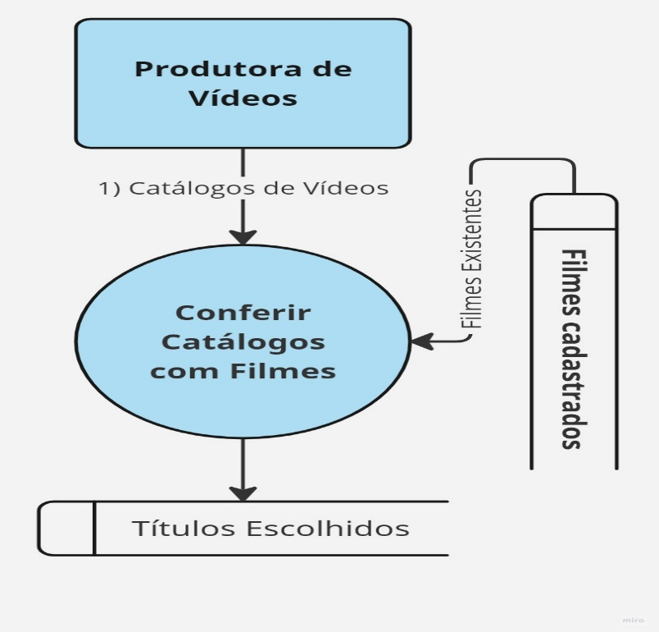

Evento 2 - Pedido de Compra de Filmes às Produtoras de Vídeo. 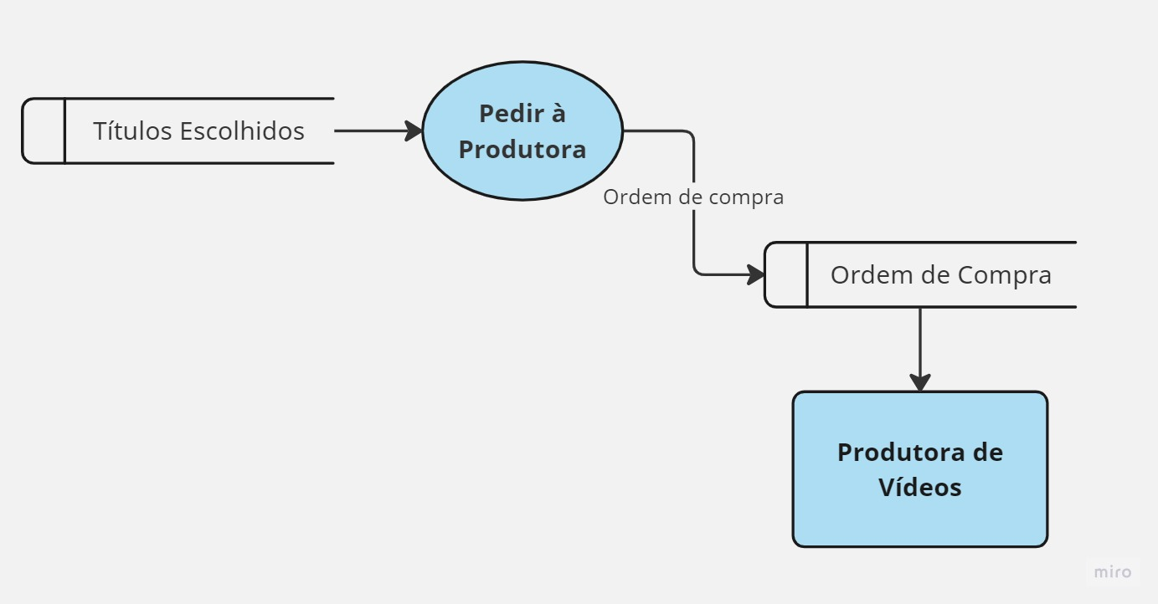

Evento 3 - Entrega de Filmes pelas Produtoras de Vídeo.

Evento 4 - Registro de novo Cliente.

